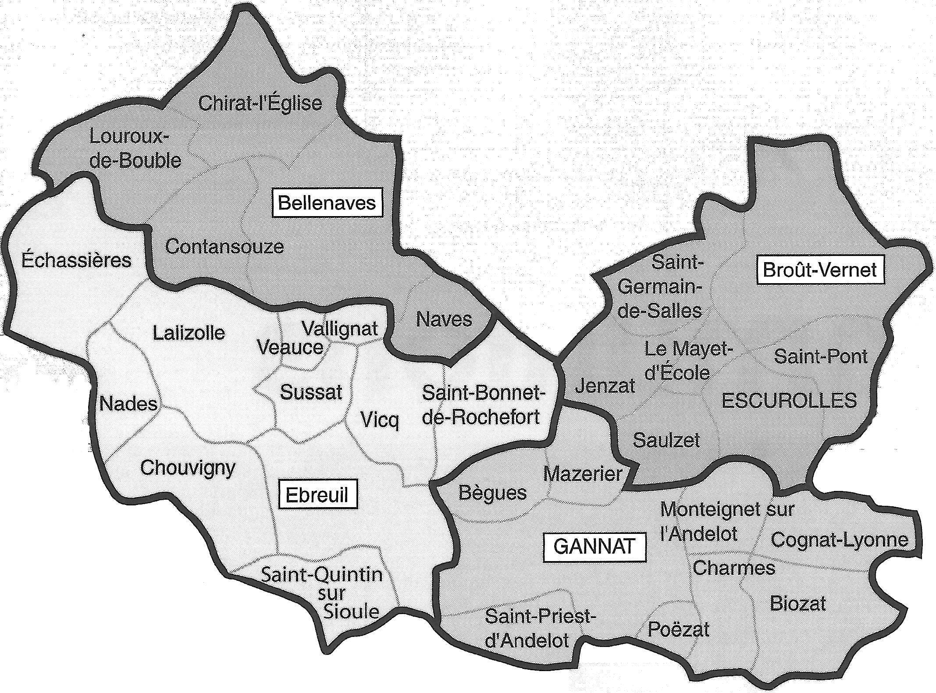


SAMEDI 4 JANVIER - Épiphanie du Seigneur année C
17H00 : BELLENAVES : Messe : Yvette BARBARAT, Geneviève BARBARAT et sa Famille, Famille RIEUX

DIMANCHE 5 JANVIER - Épiphanie du Seigneur année C
10H30 : GANNAT : Messe animée par l’Enfance Missionnaire et Éveil à a foi des enfants pendant la messe: Lucien JAFFEUX

Prions pour les défunts de la semaine :
Solange MANHES D’ANGENY à St Pont, André VERNIN à Gannat, Bernard TALAROWSKI à St Quintin sur Sioule, Odette CHARDONNET à Escurolles

MARDI 7 JANVIER
18H00 : BANELLE : Messe

MERCREDI 8 JANVIER
15H00 : EBREUIL – Maison de Retraite : Messe

JEUDI 9 JANVIER
18H00 : GANNAT - Salle St Mazeran : Messe

VENDREDI 10 JANVIER
15H30 : GANNAT – Maison de Retraite : Messe
17H00 : GANNAT - Salle St Mazeran : Adoration / Confession
20H00 : GANNAT - Presbytère : Réunion de l’ EAP

SAMEDI 11 JANVIER année C
10H30 : GANNAT - Presbytère : Rencontre des Confirmands
17H00 : EBREUIL : Messe : Luce et Jean GUYOT, Familles GUYOT – MANSAT - BIDET

DIMANCHE 12 JANVIER année C
10H30 : GANNAT : Messe : Famille ENJOLRAS – GIRAUDET, DE MONTE Dominique, Marie-Thérèse BARISIEN et sa famille

Les activités d’accueil, de messe à 11h, d’adoration le dimanche à Banelle sont actuellement en « pause » jusqu’à la mi-janvier (jusqu’au rétablissement du père Élias dont la santé est pour l’heure fragilisée)

CONTE DE L’EPIPHANIE

Après que l’étoile eut guidé les rois mages jusqu’à la crèche, le concierge du ciel se demanda : « Que faire de cette nouvelle étoile ? Où la placer ? »
Il sillonna le ciel, fit le tour des constellations et demanda aux myriades d’étoiles si elles ne pouvaient pas se serrer un peu, laisser un peu d’espace, faire une petite place à cette nouvelle venue…

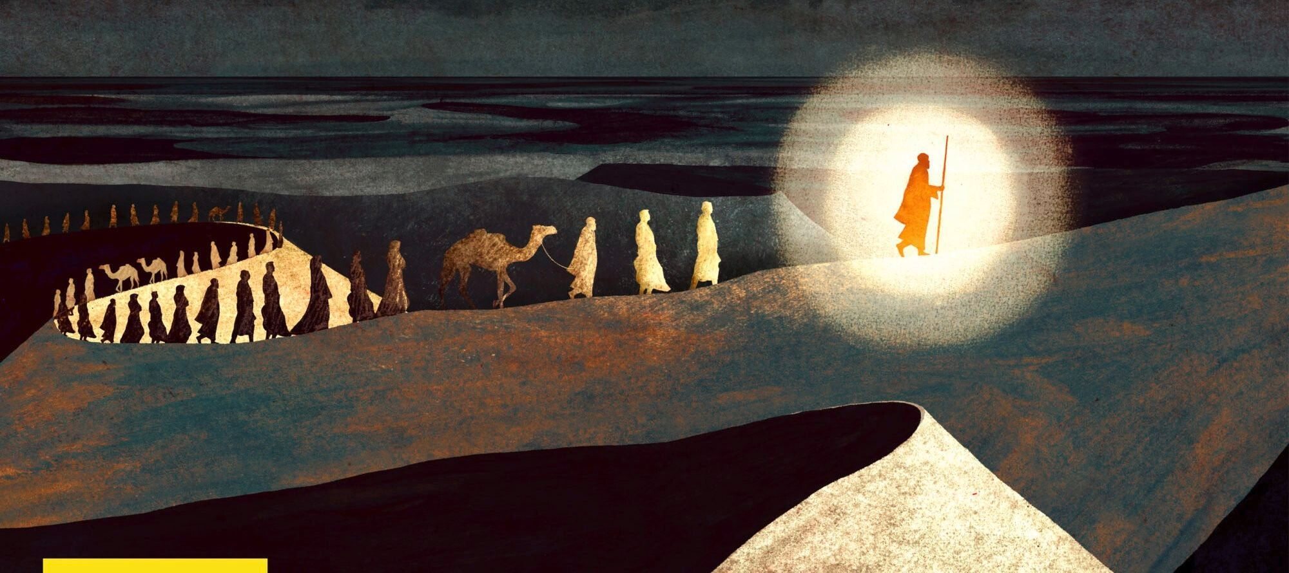
« Il n’en est pas question, répondirent-elles, nous sommes installées dans cet ordre depuis toujours, il est impossible de changer notre ordonnance ! » Du côté de la Voie Lactée, même réponse de la Grande Ourse : « Pas de place ! »

« Que faire ? », se demanda-t-il. « Cette étoile a un destin particulier, elle a guidé les mages jusqu’au Sauveur du monde. Elle a obéi à des lois particulières. Elle est très proche de la Terre… Elle est très proche de la Terre : mais oui, la voilà la solution ! Je vais la donner au monde. »
Alors, il alla dans son atelier, et là, il cassa l’étoile en mille morceaux, en mille éclats dont il remplit son tablier. Il sortit et, comme le semeur, à la volée, il lança les éclats d’étoile partout sur la Terre.

Mais ils n’allèrent pas n’importe où : certains se logèrent dans les chambres des hôpitaux et devinrent les veilleuses dont les malades ont tant besoin pour ne pas être angoissés la nuit. D’autres descendirent au fond des mines, là où les mineurs de fond ont besoin d’être guidés par une lampe frontale. D’autres encore se placèrent comme fanaux sur les barques, dans les phares sur la mer, pour éviter aux embarcations de s’échouer sur les rochers. Enfin, le plus grand nombre vint habiter le cœur des hommes.

Chacun de nous a reçu un éclat de l’étoile de Noël. À nous de le faire briller, de raviver sans cesse cet éclat de lumière dans notre cœur.

Conte paru dans la presse paroissiale du diocèse d’Annecy



